С 13.11 2017г стартовала Всероссийская антинаркотическая акция «Сообщи, где торгуют смертью»
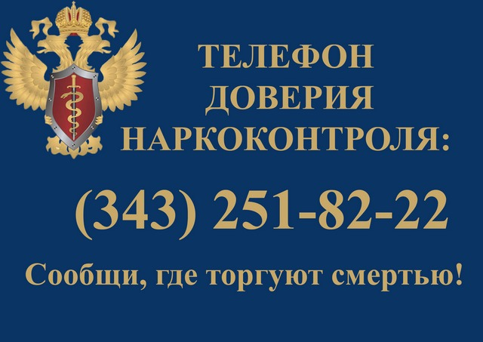

В период с 13 по 24 ноября 2017 года на территории Свердловской области Управление ФСКН России по Свердловской области совместно с правоохранительными органами, органами исполнительной власти, местного самоуправления и общественными организациями объявляет о начале Всероссийской антинаркотической Акции «Сообщи, где торгуют смертью!».
В целях привлечения общественности к участию в противодействии незаконному обороту наркотиков и профилактике немедицинского потребления, а также в вопросах оказания консультаций и квалифицированной помощи в вопросах лечения и реабилитации наркозависимых лиц в круглосуточном режиме продолжат работу «Телефоны доверия» на территории Свердловской области.
Жители и гости города Екатеринбурга и Свердловской области, позвонив на «Телефоны доверия» правоохранительных органов могут сообщить о фактах хранения, перевозки, изготовления наркотических средств, психотропных веществ или растений, содержащих наркотические средства или психотропные вещества, по «Телефонам доверия» других служб, по необходимости могут обратиться за консультацией по вопросам лечения, реабилитации, изменения законодательства, а также за информационной и психологической помощью.

Список телефонов,
участвующих во Всероссийской Акции «Сообщи, где торгуют смертью»
с 13 по 24 ноября 2017 года
251-82-22 (круглосуточно) - «Телефон доверия» Управление ФСКН России по Свердловской области - info.@66.fskn.gov.ru - электронный адрес для приема информации;
358-71-61 (круглосуточно) - «Телефон доверия» ГУ МВД России по Свердловской области
222-00-02 (круглосуточно) - «Телефон доверия» УМВД России по г. Екатеринбургу
307-72-32 (круглосуточно) - «Телефон доверия» для детей и подростков
IСQ 648-09-23-45 - интернет консультирование
251-29-04 (с 9.00 – 17.00) - Екатеринбургский Центр психолого – педагогической поддержки несовершеннолетних «Диалог»
8-800-3333-118 (круглосуточно) - Реабилитационный центр Министерства здравоохранения Свердловской области «Урал без наркотиков»
info@uralbeznarkotikov.ru - электронный адрес для приема информации
Круглосуточные телефоны "Горячей линии" Областного наркологического диспансера - (343)367-41-90; 8-902-150-25-22

УФСКН просит свердловчан сообщать о наркоторговцах и наркопритонах
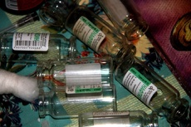

Сегодня, 17 марта, стартовала всероссийская акция «Сообщи, где торгуют смертью!».
Акция будет проходить на территории Свердловской области в период с 17 по 28 марта.
Все это время круглосуточно будут работать телефоны доверия, по которым жители области смогут сообщить о фактах изготовления, хранения и перевозки наркотиков,проконсультироваться по вопросам лечения от наркотической зависимости, а также обратиться за справочной информацией в вопросах антинаркотического законодательства или получить психологическую помощь.
Обращения граждан принимаются по телефонам: 251–82–22 — телефон доверия Управления ФСКН России по Свердловской области; 358–71–67 — телефон доверия ГУ МВД России по Свердловской области, 222–00–02 — телефон доверия УМВД России по Екатеринбургу; 307–72–32 — телефон доверия для детей и подростков; 8–800–3333–118 — реабилитационный центр Министерства здравоохранения Свердловской области «Урал без наркотиков». Все эти телефоны работают круглосуточно.
Кроме того, с 9:00 до 17:00 можно звонить по телефону 251–29–04 в Екатеринбургский центр психолого-педагогической поддержки несовершеннолетних «Диалог». Онлайн-консультирование проводится по IСQ 648–09–23–45. Также для приема обращений граждан работает электронная почта info.@66.fskn.gov.ru, сообщает пресс-служба УФСКН России по Свердловской области.

